**Новости предметной Недели начальных классов**

Предметные недели в начальной школе уже на протяжении нескольких лет стали частью внеклассной и внеучебной деятельности младших школьников. Увеличение учебной нагрузки на уроках заставляет задуматься, как поддержать интерес детей к учению. Одним из наиболее действенных способов формирования нового отношения к познанию является проведение предметных недель.

С 26.11. по 03.12.15г. в МАОУ Прокуткинская СОШ проходила Неделя начальных классов **«В царстве наук».**

План проведения был обсуждён на методическом объединении учителей начальных классов и включал в себя конкурсы и внеклассные мероприятия.  
**Цель проведения Недели:**

* Повышение интереса учеников к предметам, развитие познавательной активности, кругозора и качества преподавания этих предметов;
* ***ДЕНЬ ПЕРВЫЙ (26. 11.15, четверг)***

Неделя открылась линейкой, на которой учащиеся познакомились с планом проведения недели начальных классов.

В 4 классе учителем Мячкиной М.М. была проведена познавательная игра « Экологическое ассорти». Ребятам предлагались вопросы, касающиеся жизни животных и растений. В конце игры команды были награждены грамотами и отмечены лучшие игроки - Зубрилина Света и Жамусинова Алина.

* ***ДЕНЬ ВТОРОЙ ( 27. 11.15 пятница)***

Классный руководитель 2 класса Левина Л.С. провела игру «Счастливый случай». Ребята отвечали на вопросы природоведческого характера. Соревновались две команды « Следопыты» и « Всезнайки». В результате упорной борьбы победила команда 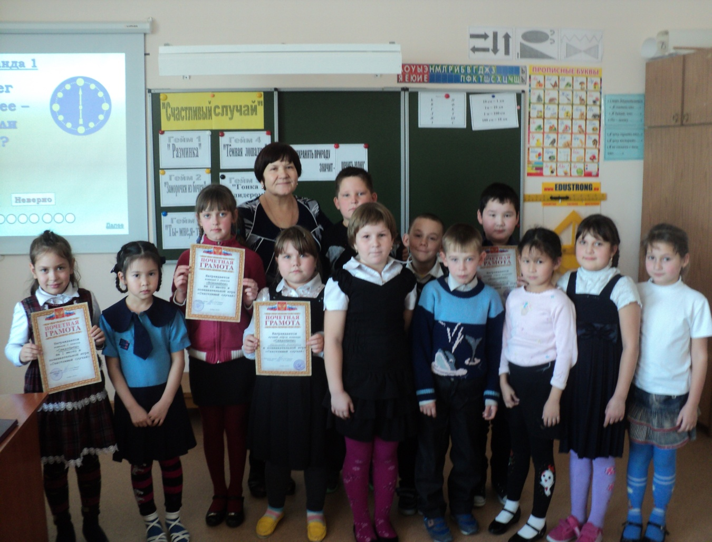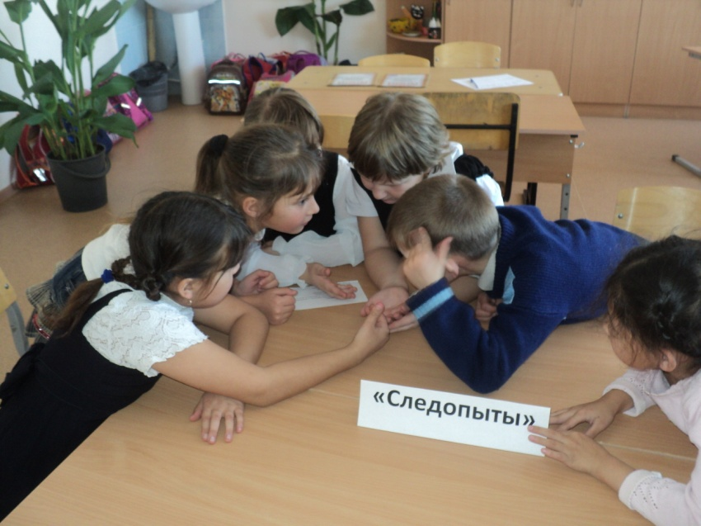« Всезнайки». Команды получили грамоты и сладкие призы. Лучшими игроками признаны капитаны команд Атамасова Вика и Сыздыков Мадияр .

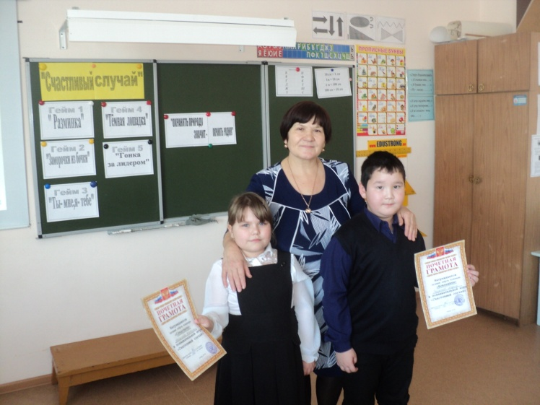

* ***ДЕНЬ ТРЕТИЙ (30. 11.15, понедельник)***

Игра **« Умники и умницы»** среди ребят ГКП и первоклассников проведена учителем Ковальчук О.В. и воспитателем Кузнецовой Т.А. Участники игры отвечали на занимательные вопросы. К игре была подготовлена интересная презентация и наглядный материал, что способствовало мыслительной деятельности ребят.

* ***ДЕНЬ ЧЕТВЁРТЫЙ (01. 12.15, вторник)***

В 3 классе прошло отрытое мероприятие по окружающему миру «Живая планета». Ребята совершили увлекательное путешествие в царство растений, побывали в гостях у животных, заглянули в царство грибов.

Учителем Белименко Л.А. были предложены игры, конкурсы, викторины, загадки. Дети получили новую информацию о жизни грибов, флоре и фауне. По итогам мероприятия команды – победители и лучшие игроки получили грамоты.

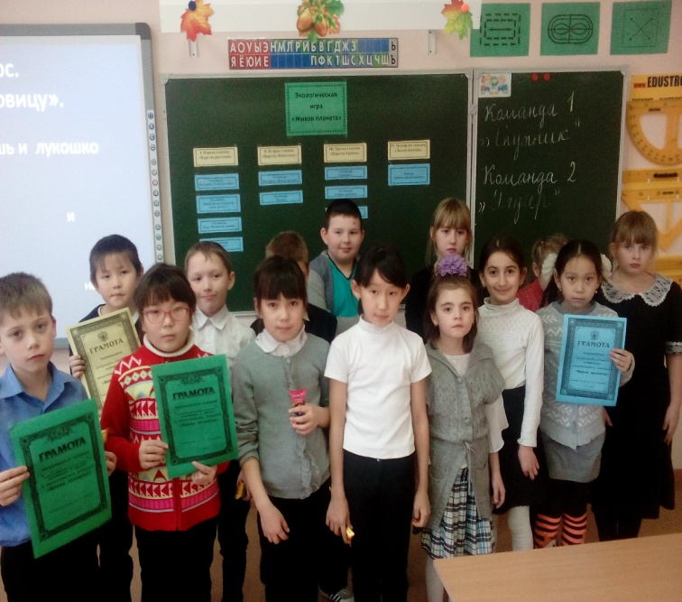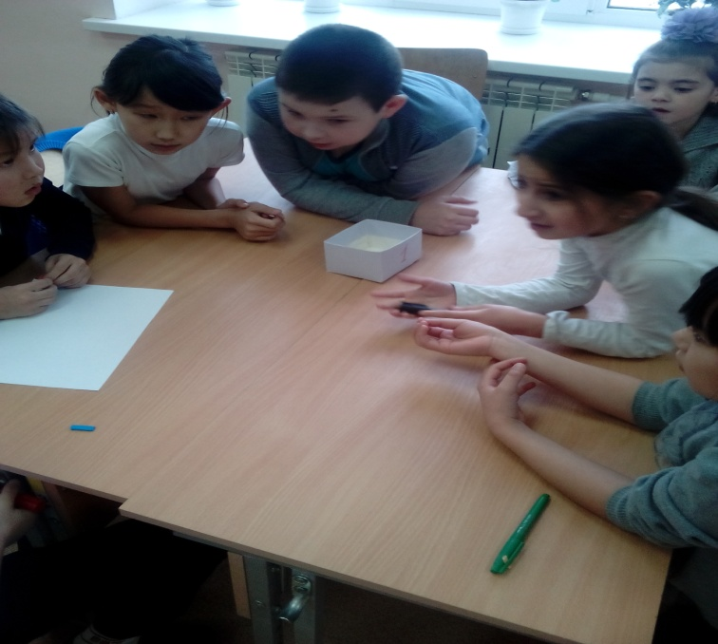

* ***ДЕНЬ ПЯТЫЙ (03. 12. 15 четверг)***

Заключительным мероприятием недели был День Матери. Это день, когда воздаётся должное материнской любви и её бескорыстной жертве  ради блага своих детей. Концерт проходил в актовом зале. Ведущие Военмастер Л.А. и Мячкина М. М. сказали в адрес матерей много искренних и добрых слов. Песни для дорогих мам исполняли ученики начальных классов и старшеклассники, а также ребята ГКП. Дети читали стихи, показали интересные и поучительные сценки. Лица женщин светились счастьем, а в глазах можно было заметить гордость за своих  детей.

Предметная Неделя в начальной школе – это праздник длиною в целую неделю. Можно с уверенностью сказать, что она прошла в атмосфере творчества, сотрудничества. Учителя подошли ко всем проводимым мероприятиям ответственно и продуманно. Эта неделя показала высокую результативность работы начальных классов.

Руководитель МО начальных классов

Левина Л.С.